Отчёт по лабораторной работе 2

Архитектура компьютера

Ходжамедов Давуд НБИбд-02-23

Содержание

# 1 Цель работы

Целью работы является изучить идеологию и применение средств контроля версий. Приобрести практические навыки по работе с системой git.

# 2 Выполнение лабораторной работы

Создаю профиль на гитхабе.

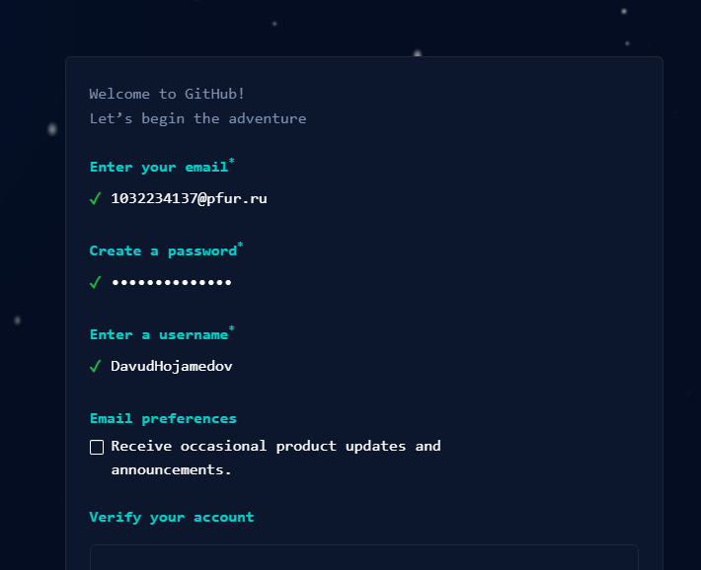

Figure 1: Регистрация профиля

Нахожу шаблонный репозиторий и создаю из него свой.

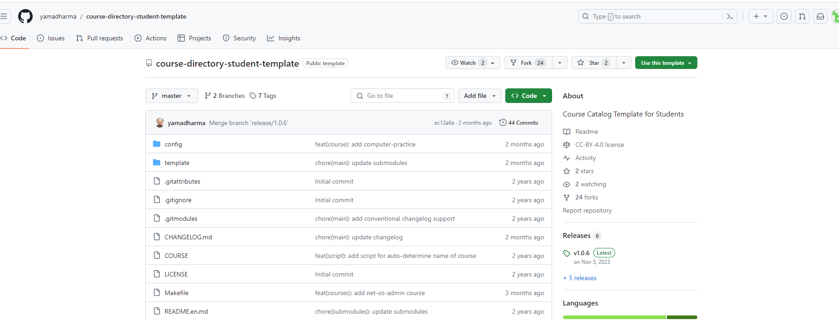

Figure 2: Шаблон репозитория

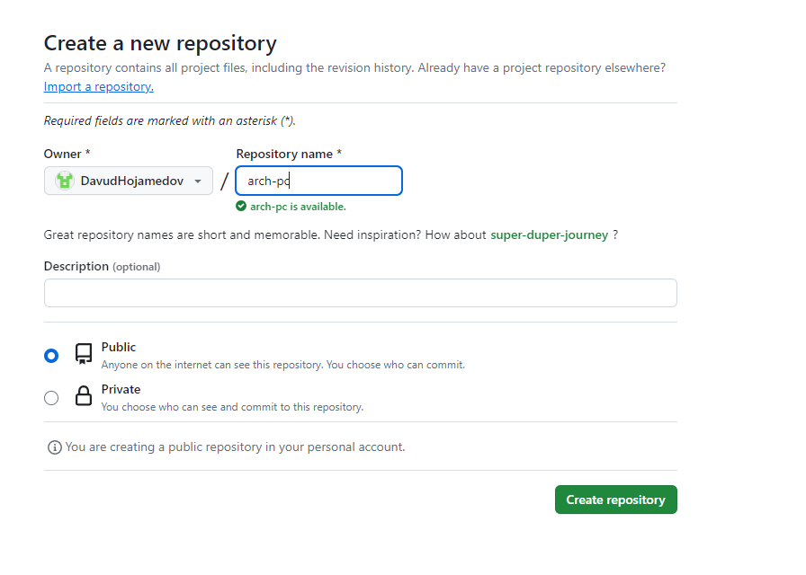

Figure 3: Использование шаблона

Установил программу гит

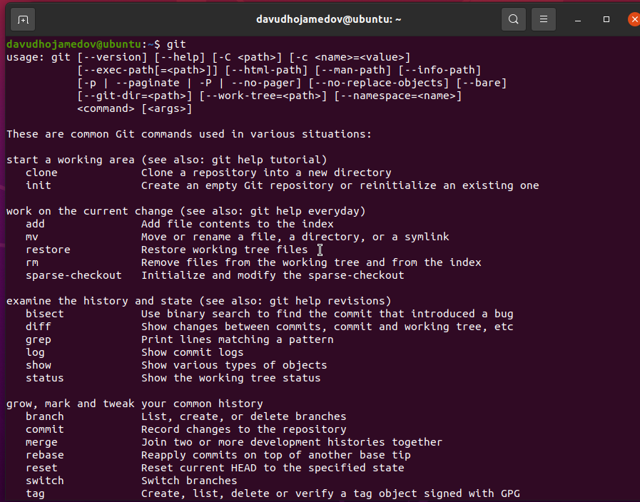

Figure 4: Команда git

Сначала сделаем предварительную конфигурацию git, создаю пользователя и ставлю параметры.

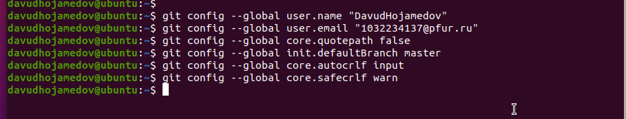

Figure 5: Параметры git

Далее создаю ключи для идентификации.

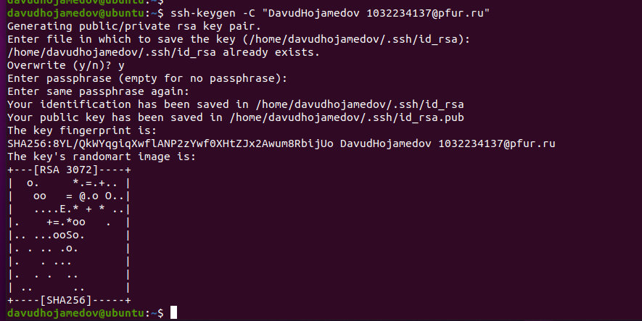

Figure 6: ssh ключ

И добавляю ключ в профиль на гитхабе

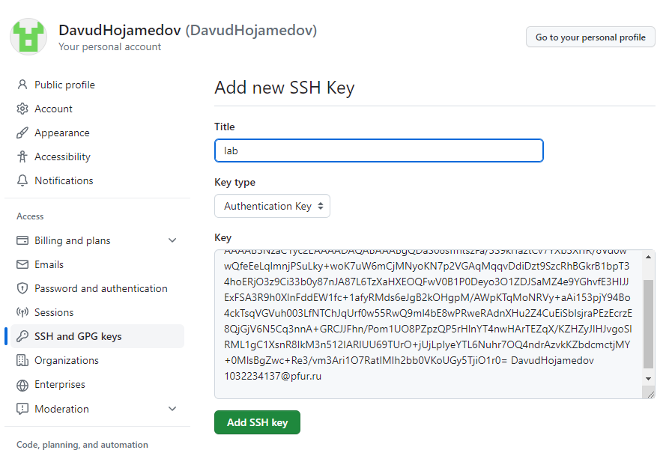

Figure 7: Добавляю ключ

Теперь я создаю рабочий каталог и клонирую туда репозиторий с гитхаба.

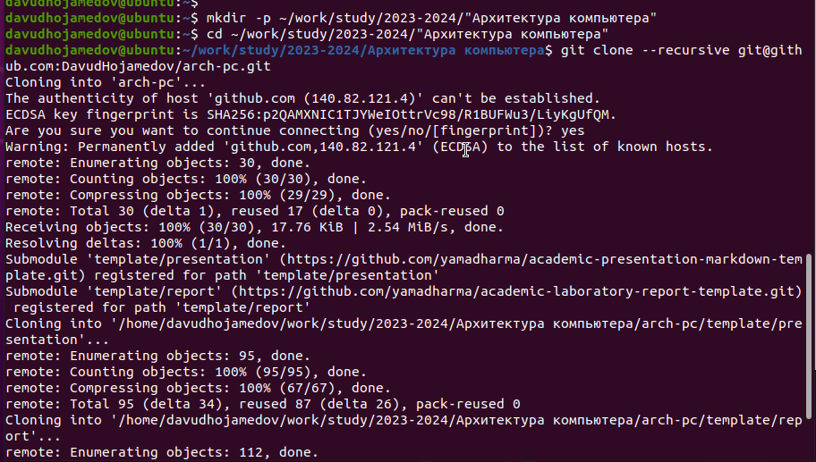

Figure 8: Создание рабочего каталога

Создаю курс

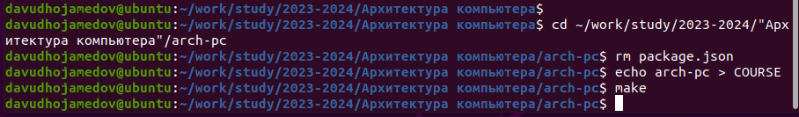

Figure 9: Создаю курс

Отправляю в гитхаб

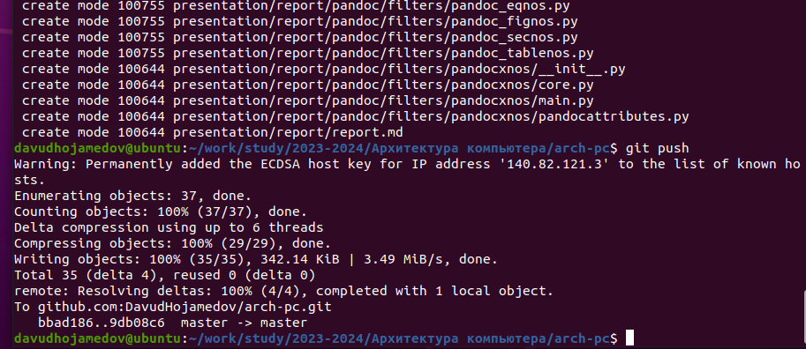

Figure 10: Загрузка файлов

Вот что получилось

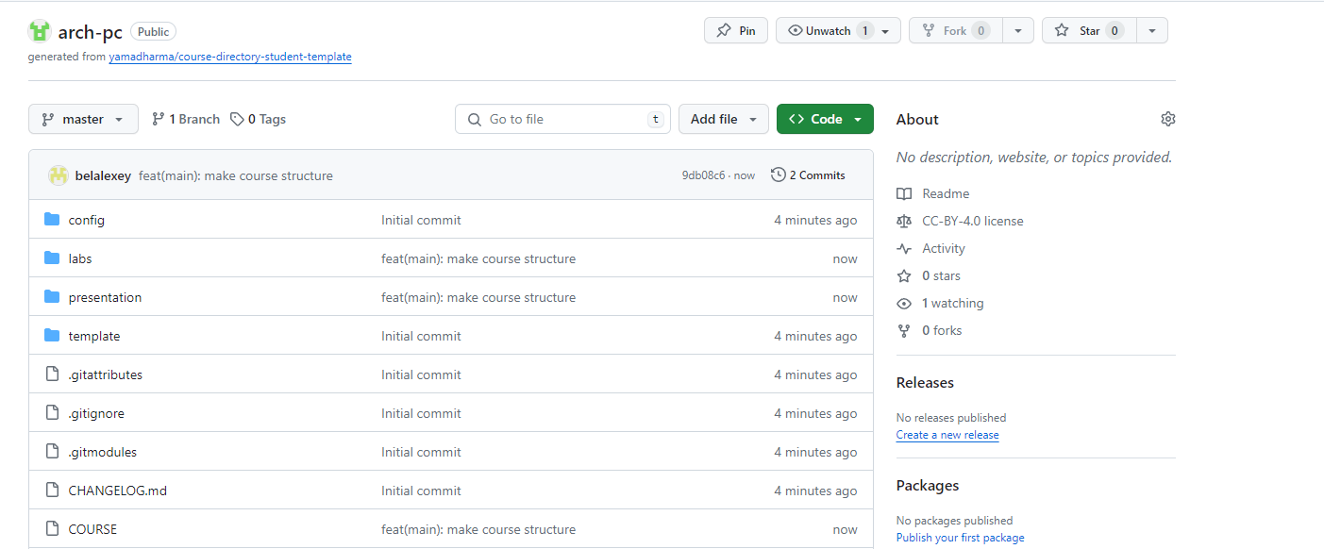

Figure 11: Репозиторий

Загружаю отчет на гитхаб.

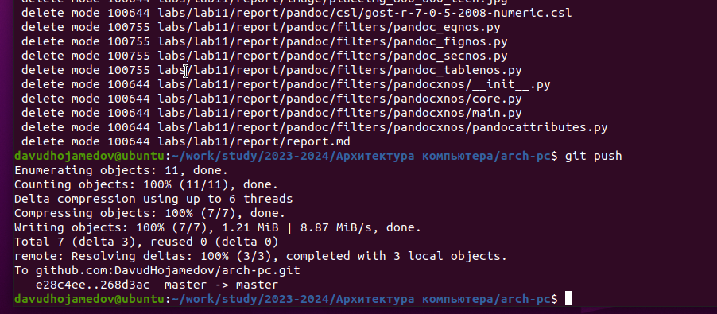

Figure 12: Загрузка файлов

# 3 Выводы

В ходе выполнения работы изучили работу с GitHub.